AI-Claim Audit for Robust Vision on CIFAR-10-C
用實驗檢查 AI 對模型穩健性的解釋
學生姓名：＿＿＿＿＿ 學號：＿＿＿＿＿
Code and evidence repository: https://github.com/ron941/mils-ai-claim-audit-cifar10c

摘要
本報告審核 AI 對 vision model robustness 的解釋是否可靠。我們先讓 AI 針對 corruption / distribution shift 下的失敗模式提出五個 claims，再改寫為可檢驗假說，並使用 CIFAR-10-C、兩個 pretrained models 與多種 robustness measures 驗證。實驗比較 RobustBench Standard model 與 Hendrycks2020AugMix_WRN 在 Gaussian noise、motion blur、fog、contrast 與 JPEG compression 下的表現。結果顯示，C1 與 C3 被支持，C2、C4 與 C5 只被部分支持，說明 AI 的通用直覺可作為假說來源，但最終結論仍須由 evidence 決定。

1. Problem Setting
本作業的核心不是追求最高分類準確率，而是檢查 AI 對模型穩健性失敗模式的解釋是否能被實驗證據支持。本報告採用 AI-Claim Audit 流程：先由 AI 產生五個 robustness failure claims，再將 claims 改寫為可檢驗假說，最後用表格、圖表與 failure cases 審核。
本實驗聚焦 CIFAR-10-C，觀察 pretrained vision models 在不同 corruption 與 severity 下的表現。主要問題是：AI 是否能正確預測模型在 noise、blur、weather-like corruption、digital corruption 與 high-severity conditions 下的失敗模式？

2. Experimental Setup
項目 | 設定
Clean dataset | CIFAR-10 test set
Shifted dataset | CIFAR-10-C
Corruptions | gaussian noise, motion blur, fog, contrast, JPEG compression
Severity | 1, 3, 5
Standard model | RobustBench Standard
Robust model | Hendrycks2020AugMix_WRN
No-training method | Test-Time Augmentation (TTA)
表 1。資料集、模型與評估設定。
所有模型皆在相同 samples 與相同 corruption conditions 下評估，避免模型比較受到資料抽樣差異影響。本實驗不重新訓練模型，只進行 inference、evaluation 與 audit。完整數值結果另附於 results.csv、results_tta.csv、failure_overlap.csv 與 claim_audit.csv；報告中的主要結論皆可由這些表格與圖表對應驗證。
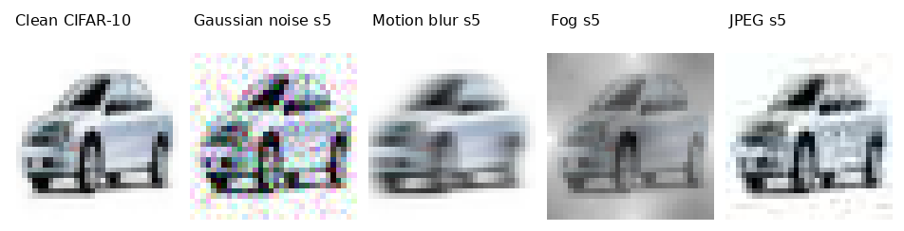
圖 A。CIFAR-10-C 退化影像範例。此圖展示同一張 clean CIFAR-10 automobile 影像，以及四種 severity 5 corruption。Clean 圖仍然是 CIFAR-10 原始的 32×32 低解析影像，但沒有加入人工退化；Gaussian noise 會加入高頻雜訊，motion blur 會模糊局部邊緣，fog 會降低可見度，JPEG compression 則會產生壓縮失真。

3. Robustness Measures
本報告使用 Accuracy Drop 與 Relative Drop 作為主要 robustness measures，並使用 Wrong Confidence、Prediction Entropy 與 Failure Overlap 作為輔助分析指標。
Measure | Definition | Purpose
Accuracy Drop | AccDrop(c) = Acc(clean) - Acc(c) | 衡量 corruption condition c 造成的 accuracy 下降。
Relative Drop | RelDrop(c) = [Acc(clean)-Acc(c)] / Acc(clean) | 衡量相對於 clean accuracy 的下降比例。
Wrong Confidence | mean max softmax probability on wrong samples | 衡量模型答錯時是否仍高度自信。
Prediction Entropy | H(p) = -Σ p_i log(p_i) | 衡量模型輸出分布的不確定性。
Failure Overlap | # both wrong / # either wrong | 衡量兩個模型是否錯在同一批樣本。
表 2。本報告使用的 robustness measures。

4. AI Claims and Testable Hypotheses
表 3 整理本報告審核的五個 AI claims、可檢驗假說、使用的 evidence 與最終 audit decision。
ID | AI Claim | Testable Hypothesis | Evidence | Decision
C1 | CNN 對 Gaussian noise 比 motion blur 更脆弱。 | 同 severity 下，standard model 的 Gaussian noise accuracy drop 大於 motion blur。 | Fig. 2 / results.csv | Supported
C2 | Robust model 對 noise 較穩，但對 JPEG compression 可能破功。 | Robust model 在 Gaussian noise 下 relative drop 較小，但在 JPEG compression 下不一定有優勢。 | Fig. 3 / results.csv | Partially supported
C3 | Corruption 下模型可能 confidently wrong。 | 錯誤樣本平均 confidence 仍偏高，且存在 high-confidence failure cases。 | Fig. 4 / failure_cases.csv | Supported
C4 | TTA 可能改善 worst-case，但可能犧牲 clean accuracy。 | TTA 後 worst-condition accuracy 上升，但 clean accuracy 可能下降。 | Fig. 5 / results_tta.csv | Partially supported
C5 | 高 severity 下不同模型更容易錯在同一批樣本。 | Severity 5 的 failure overlap 高於 severity 1。 | Fig. 6 / failure_overlap.csv | Partially supported
表 3。AI claims、可檢驗假說、evidence 與 audit decisions。

5. Results and Claim Audit

5.1 Overall Robustness
圖 1 顯示兩個模型在 clean 與 corrupted conditions 下的 accuracy。整體而言，robust AugMix-WRN 在多數 corruption 下都明顯優於 standard model，尤其在 Gaussian noise 與 fog 等嚴重 distribution shift 下差距更明顯。
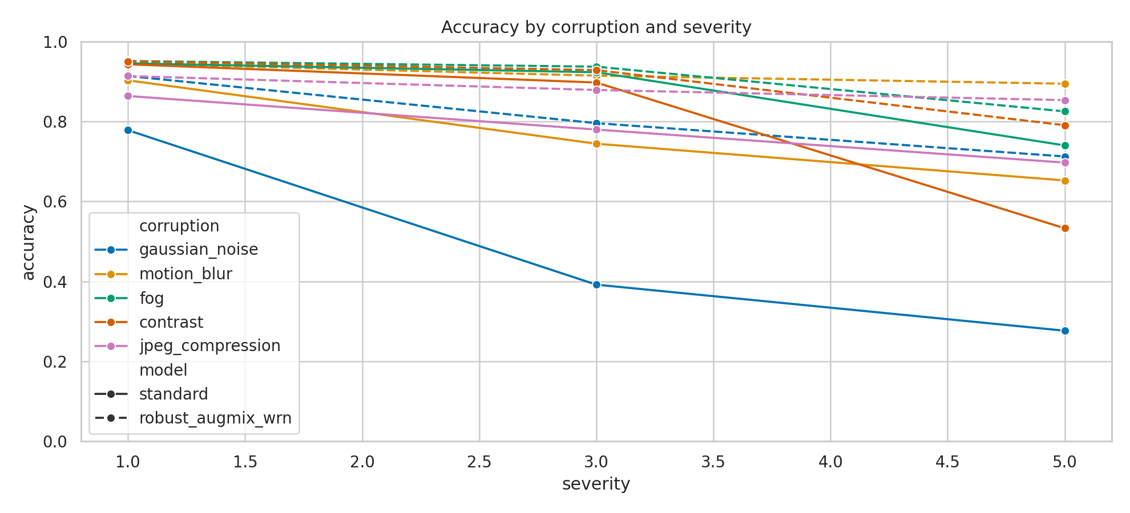
圖 1。不同 corruption 與 severity 下的模型 accuracy。

5.2 C1: Gaussian Noise vs. Motion Blur
C1 被支持。圖 2 顯示 standard model 在 Gaussian noise 下的 accuracy drop 明顯大於 motion blur，且 severity 越高差距越大。Severity 5 時，Gaussian noise 的 accuracy drop 約 0.67，而 motion blur 約 0.30，表示高頻局部雜訊對 standard CNN 的破壞更嚴重。
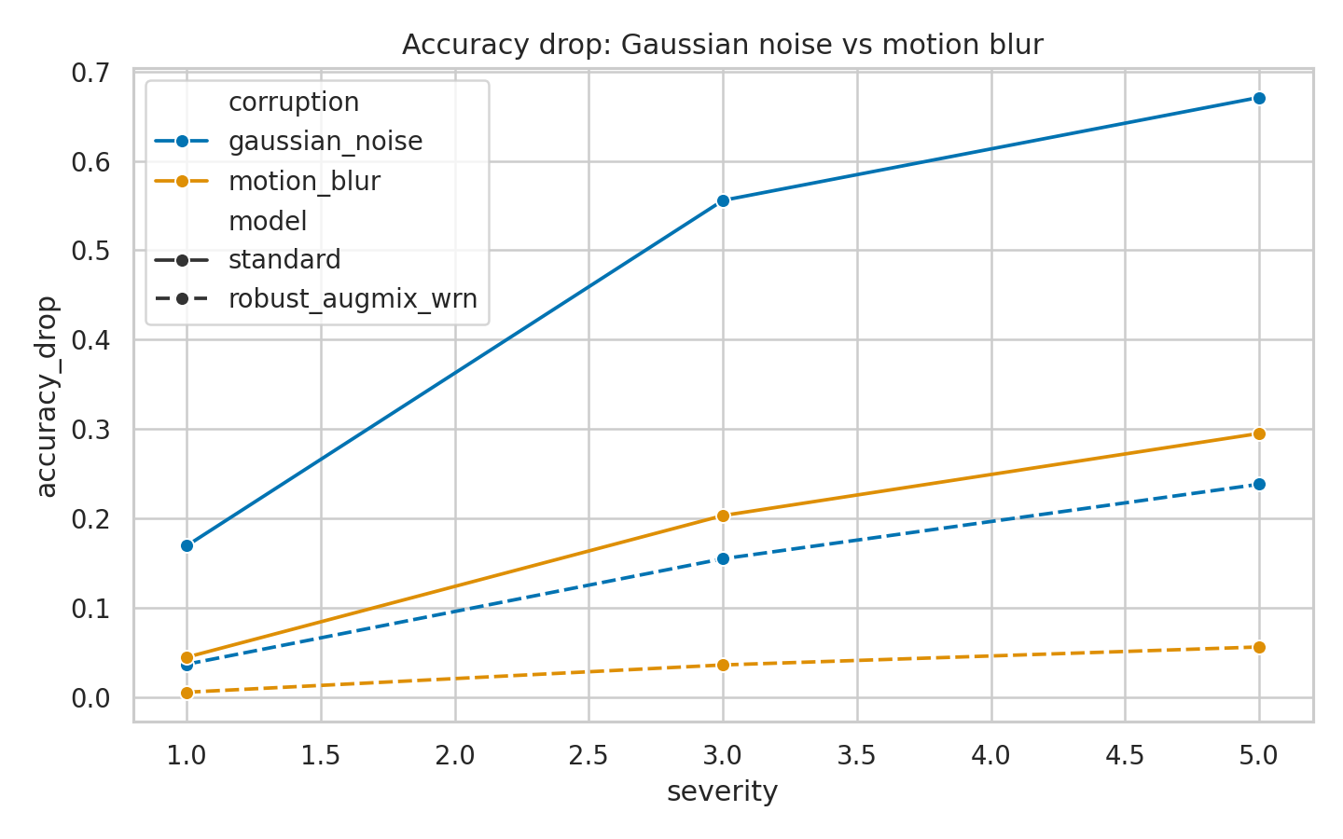
圖 2。Gaussian noise 與 motion blur 的 accuracy drop 比較。

5.3 C2: Robust Model and JPEG Compression
C2 只被部分支持。圖 3 顯示 robust AugMix-WRN 在 Gaussian noise 下比 standard model 穩定：standard 的 mean relative drop 約 0.49，而 robust 約 0.15。然而，「robust model 對 JPEG compression 可能破功」沒有被支持，因為 robust model 在 JPEG compression 下仍有較小 relative drop，約 0.07，低於 standard 的約 0.18。
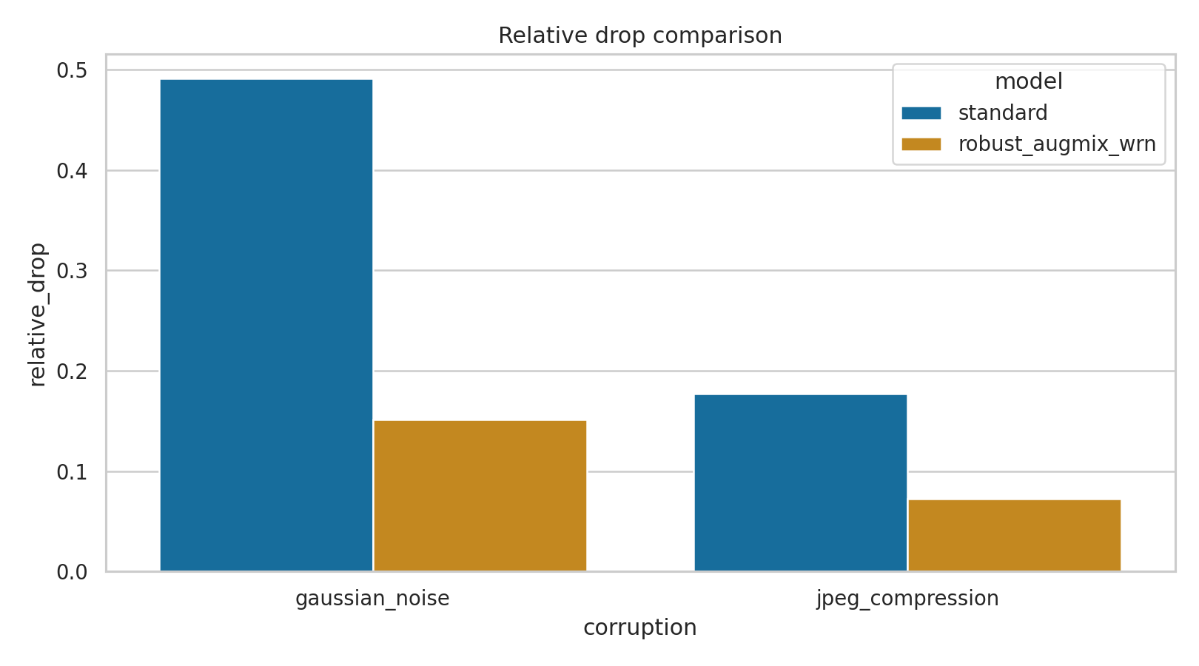
圖 3。Standard model 與 robust model 的 relative drop 比較。

5.4 C3: High-confidence Wrong Predictions
C3 被支持。圖 4 顯示兩個模型在錯誤預測時仍維持偏高 confidence。Standard model 的 wrong confidence 多數約 0.83–0.87，robust AugMix-WRN 也約 0.73–0.78。這表示模型在 corrupted images 上不是單純變得不確定，而是可能產生 high-confidence wrong predictions。
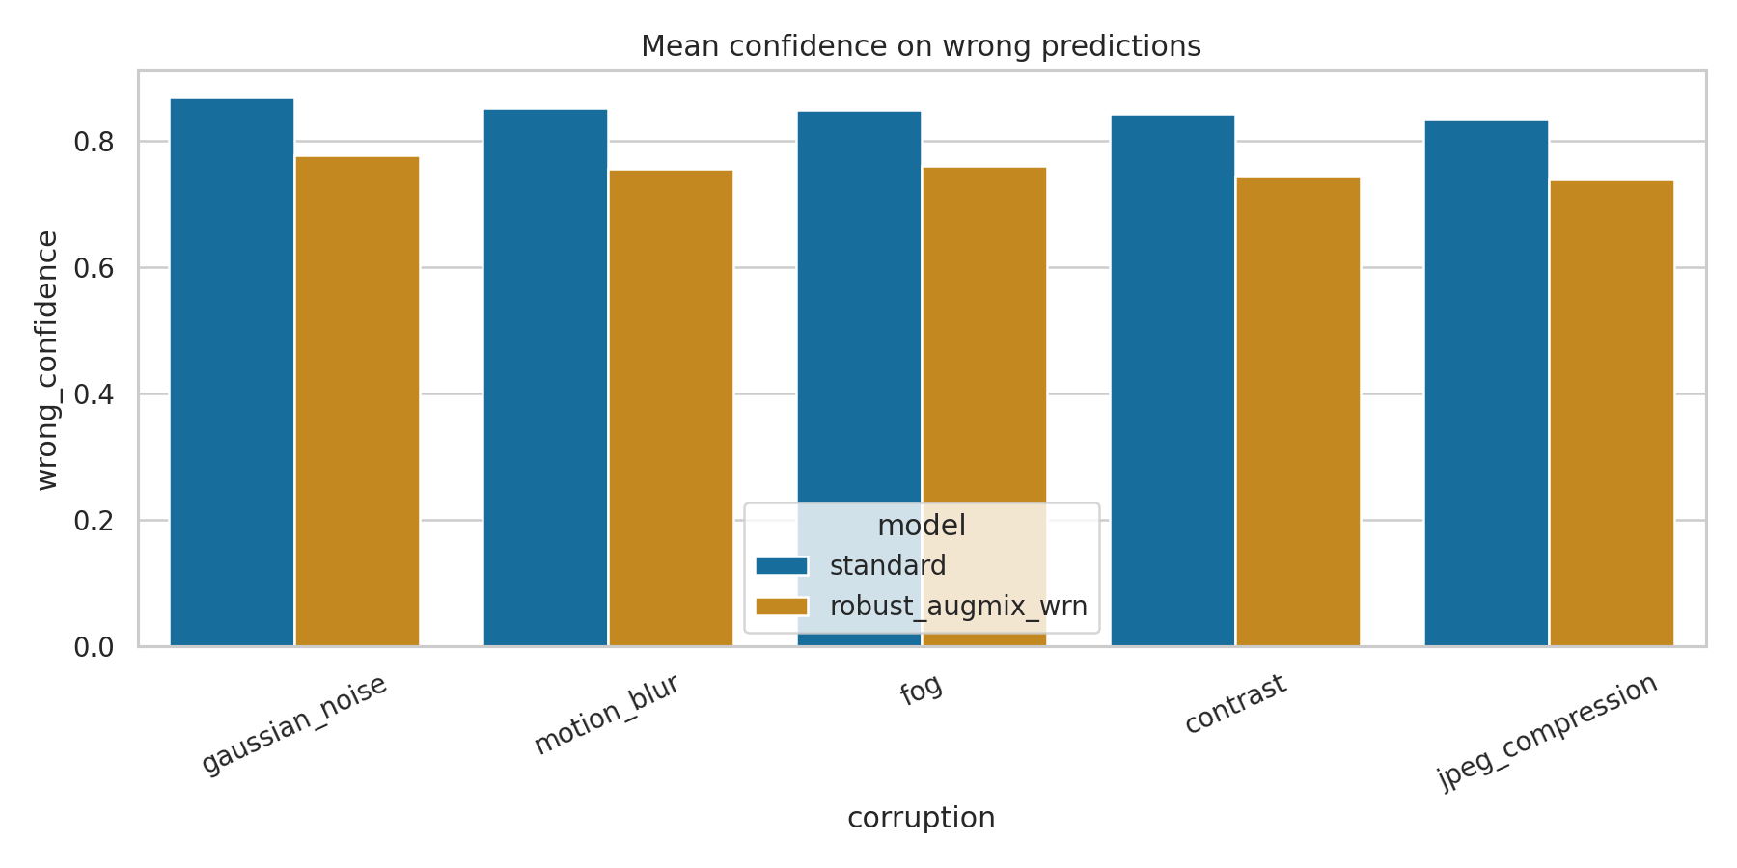
圖 4。模型錯誤預測時的平均 confidence。

5.5 C4: Test-Time Augmentation
C4 只被部分支持。圖 5 顯示 TTA 對 worst-condition accuracy 有小幅改善：standard 從約 0.2768 提升到 0.2789；robust AugMix-WRN 從約 0.7123 提升到 0.7257。然而，本實驗沒有觀察到 clean accuracy 下降，反而兩個模型皆小幅提升，因此「TTA 的隱形代價」未被支持。
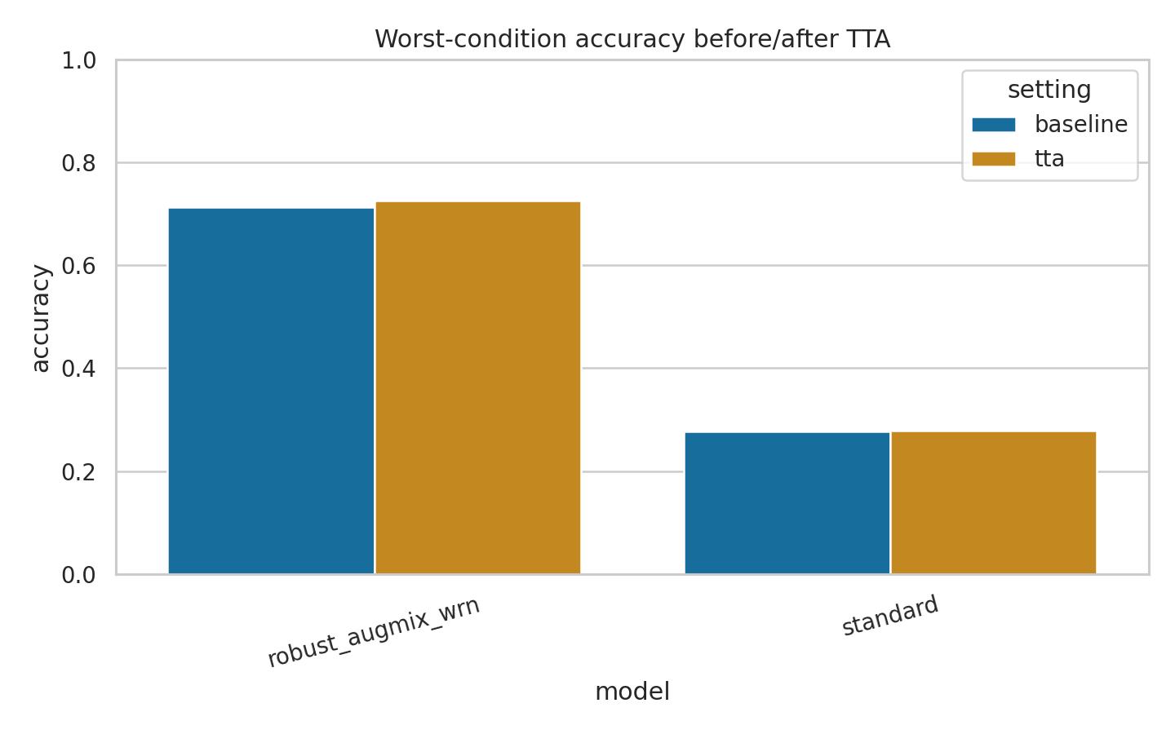
圖 5。TTA 前後的 clean accuracy 與 worst-condition accuracy。

5.6 C5: Failure Overlap under High Severity
C5 只被部分支持。圖 6 顯示 Gaussian noise 與 fog 的 failure overlap 會隨 severity 上升，但 motion blur 與 JPEG compression 沒有一致上升趨勢。平均而言，severity 5 的 overlap 略高於 severity 1，但趨勢不穩定，因此不能說所有高 severity corruption 都會讓不同模型錯在同一批樣本。
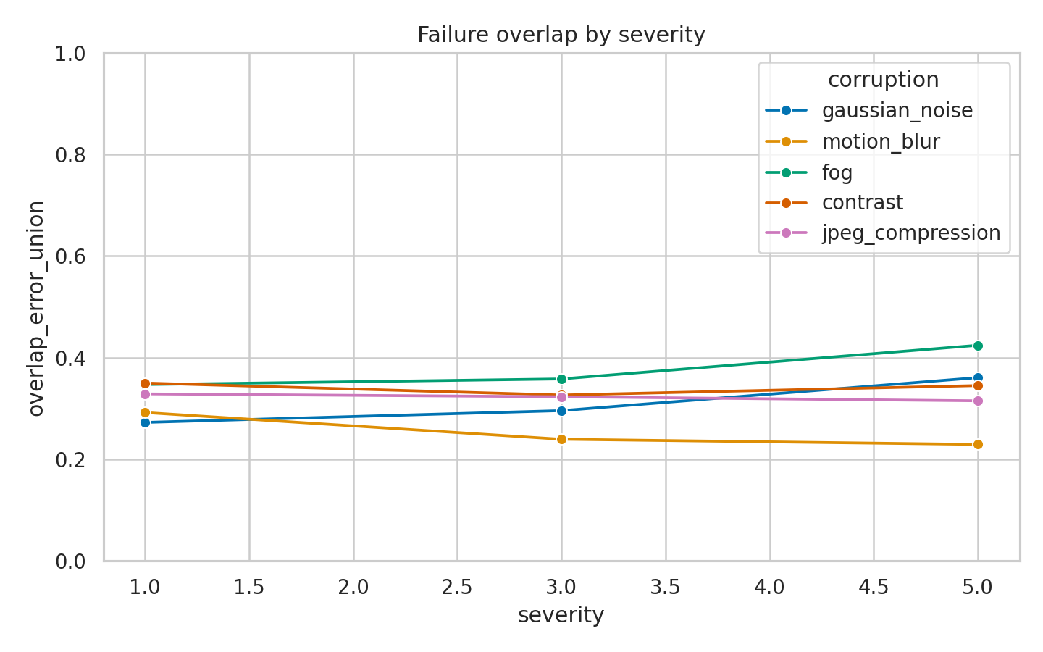
圖 6。不同 severity 下兩個模型的 failure overlap。

6. Failure Case Analysis
本報告從 failure_cases.csv 選取 high-confidence wrong examples，並在圖 7 中嵌入五個代表性失敗案例。這些案例包含 true label、prediction、confidence、corruption 與 severity。整體來看，Gaussian noise 會產生誤導性的高頻紋理，fog 會降低物體可見度，而 motion blur 會造成局部特徵失真。這些案例也呼應 C3：模型在 corruption 下可能不是低信心地失敗，而是以很高 confidence 做出錯誤判斷。
Case | Model | Corruption | Sev. | True / Pred. | Conf. | Explanation
1 | standard | motion_blur | 3 | dog / cat | 1.00000 | blurred local details
2 | standard | motion_blur | 5 | dog / cat | 1.00000 | blurred local details
3 | standard | fog | 5 | frog / cat | 1.00000 | reduced visibility
4 | robust | gaussian_noise | 5 | airplane / frog | 0.99999 | misleading high-frequency noise
5 | robust | gaussian_noise | 3 | automobile / frog | 0.99999 | misleading high-frequency noise
表 4。從 failure_cases.csv 選出的代表性高信心錯誤案例；對應影像已整理於圖 7。
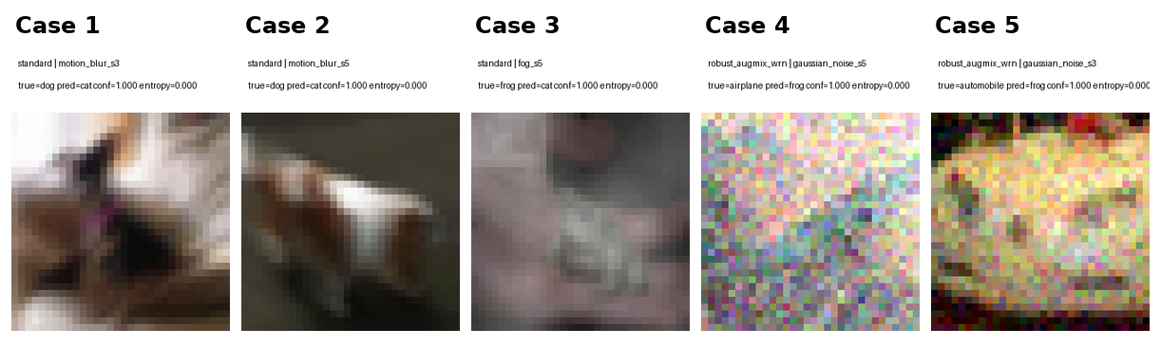
圖 7。五個代表性的高信心錯誤預測案例。這些影像對應表 4 的五個案例，使 C3 不只由表格支持，也能直接透過影像檢查。

7. AI Collaboration Reflection
在本作業中，我使用 Gemini 產生初始 robustness claims，並使用 ChatGPT 協助整理實驗流程、pipeline 與報告架構。之後我將 AI 的自然語言說法改寫成可檢驗假說，並用 results.csv、figures 與 failure cases 進行審核。這些工具有助於把模糊的 robustness intuition 轉換成可以被 accuracy drop、relative drop、wrong confidence 與 failure overlap 檢查的技術問題。
然而，AI 的直覺並不完全正確。例如，AI 預測 robust model 可能在 JPEG compression 下失去優勢，但實驗顯示 AugMix-WRN 在 JPEG compression 下仍比 standard model 穩定。AI 也預測 TTA 可能犧牲 clean accuracy，但本實驗中 clean accuracy 並未下降。因此，本報告沒有直接採用 AI 的說法作為結論，而是使用 results.csv、results_tta.csv、failure_overlap.csv、failure_cases.csv 與圖表逐一審核每個 claim。

8. Conclusion
整體而言，五個 AI claims 中有兩個被支持，三個被部分支持。C1 與 C3 明確成立：Gaussian noise 比 motion blur 更嚴重破壞 standard model，且模型在 corruption 下可能出現高信心錯誤。C2、C4、C5 則需要修正：robust AugMix-WRN 並未在 JPEG compression 下破功，TTA 也沒有造成 clean accuracy 下降，而 failure overlap 只在部分 corruption 中隨 severity 上升。這說明 AI 的通用直覺有參考價值，但仍必須透過具體 evidence 進行審核。

